PHP中的传输神器cURL
一、开发环境
1、环境搭建：Windows 8+Apache 2.4.18+MySQL 5.7.11+PHP 7.1.0 。
2、文本编辑器：Sublime Text3。
二、主要技术
本实验使用PHP 7的curl()函数完成数据的传输。
- 实验目标
- 用cURL制作简单网页爬虫获取百度首页并替换部分信息
- 用cURL调用WebService获取天气信息
- 实验步骤
- 用cURL制作简单网页爬虫获取百度首页并替换部分信息
cURL操作的四个步骤：
①curl_init() 初始化cURL
②curl_setopt() 设置cURL
③curl_exec() 执行cURL
④curl_close() 关闭cURL
创建cURL.php文件，输入以下代码：
<?php
$url='www.baidu.com';
$ch=curl_init();
curl_setopt($ch, CURLOPT_URL, $url);
curl_exec($ch);
curl_close($ch);
?>

打开WAMP服务器，在浏览器中运行cURL.php文件，结果如下：
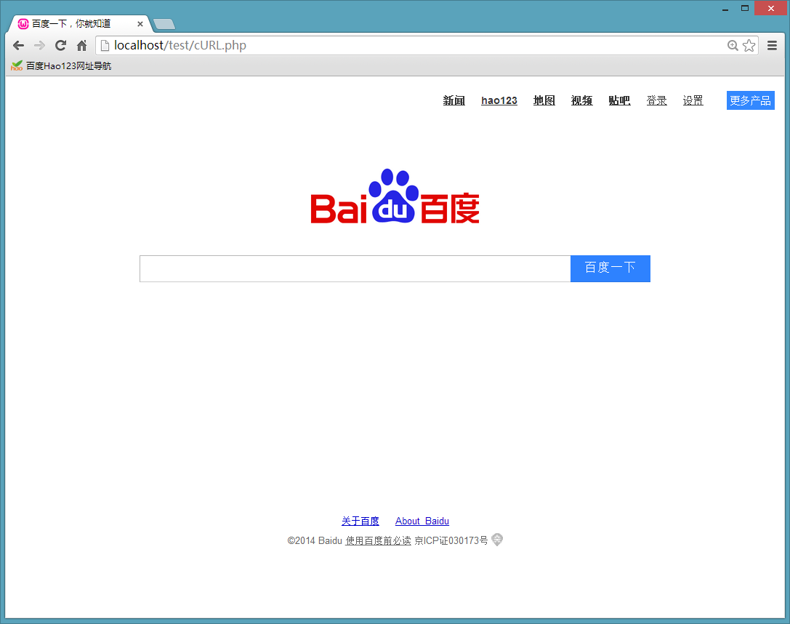
图1.抓取百度首页
注意看地址栏，我们访问的是本地的cURL.php文件，但是显示的是百度首页，这就是网页爬虫捕获下载百度首页的信息，并返回到本地cURL.php文件，从而显示我们看到的界面。
网页爬虫下载过网页信息后我们可以进行一系列操作并输出，比如我们把页面中的’百度’替换成’谷歌’，新建cURL1.php文件，输入以下代码：
<?php
$url='www.baidu.com';
$ch=curl_init(); //初始化cURL
curl_setopt($ch, CURLOPT_URL, $url); //操作cURL
curl_setopt($ch,CURLOPT_RETURNTRANSFER,true);//设置CURLOPT_RETURNTRANSFER为true表示执行之后获取的信息以文件流的形式返回，不直接输出
$output = curl_exec($ch);// 执行结果赋给$output
curl_close($ch); //关闭cURL
echo str_replace('百度', '谷歌', $output);//替换信息
?>

在浏览器中运行，结果如下：
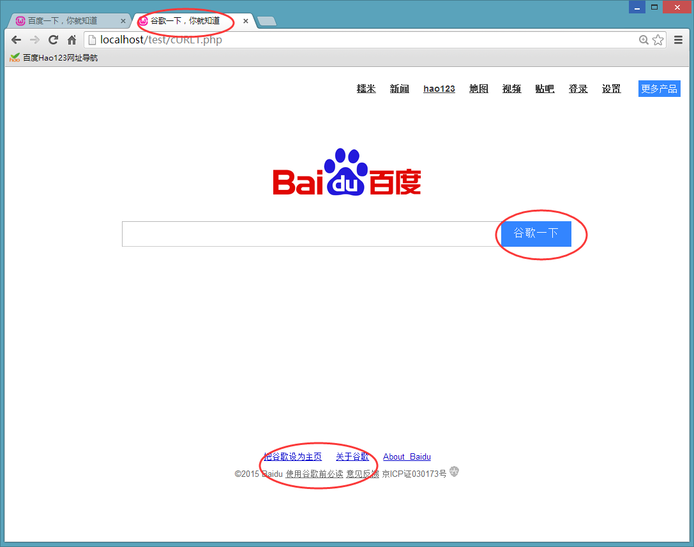
图2.替换抓取页面的信息
注意curl_setopt()这个函数第二个参数有很多的选项，CURLOPT_RETURNTRANSFER只是其中的一个，详细介绍请参考PHP开发手册。
- 用cURL调用WebService获取天气信息
http://www.webxml.com.cn/WebServices/WeatherWebService.asmx是一个免费提供WebService的网站，通过传入getWeatherbyCityName参数来查询我们想要查询的某个地方的天气情况。新建cURL3.php文件，输入以下代码：
<?php
$data = 'theCityName=郑州';//传递的参数
$ch = curl_init(); //初始化一个cURL会话
$url="http://www.webxml.com.cn/WebServices/WeatherWebService.asmx/getWeatherbyCityName";
curl_setopt($ch , CURLOPT_URL, $url);//设置一个cURL传输选项
curl_setopt($ch , CURLOPT_USERAGENT, 1);//在HTTP请求中包含一个”user-agent”头的字符串
curl_setopt($ch , CURLOPT_HEADER, 0);// //关闭文件头输出,不可见,启用时会将头文件的信息作为数据流输出。
curl_setopt($ch , CURLOPT_RETURNTRANSFER, 1);//设置CURLOPT_RETURNTRANSFER为true表示执行之后获取的信息以文件流的形式返回，不直接输出
curl_setopt($ch , CURLOPT_POST, 1);//启用时会发送一个常规的POST请求
curl_setopt($ch , CURLOPT_POSTFIELDS, $data);//需要POST提交的数据
curl_setopt($ch,CURLOPT_HTTPHEADER,array("application/x-www-form-urlencoded; charset=utf-8",
"Content-length: ".strlen($data)
));
$rtn = curl_exec($ch );//执行cURL
if(!curl_errno($ch)){ //返回最后一次的错误号
$info = curl_getinfo($ch ); //获取一个cURL连接资源句柄的信息
echo '<pre>';
echo($rtn);
echo '</pre>';
}else{
echo 'Curl error: ' . curl_error($ch );//返回一个保护当前会话最近一次错误的字符串
}
curl_close($ch );//关闭一个cURL会话

这里我们查询的是郑州今天的天气情况，运行结果如下：
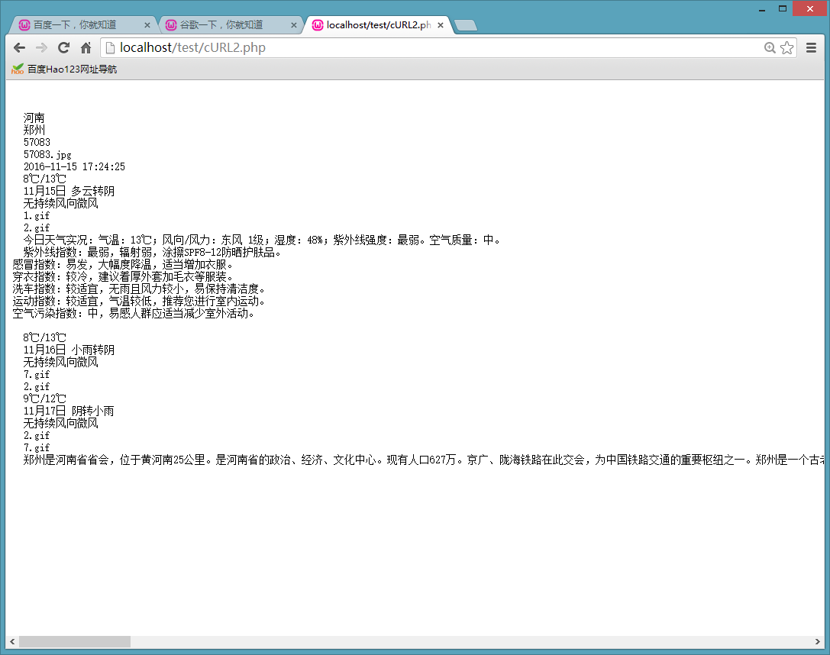
图3.获取天气信息
以上我们通过两个案例来介绍cURL和使用方法，事实上cURL的神奇之处远不止这些，想要学会掌握cURL需要更加深入的学习。

